การตรวจวัดแรงตึงผิวเชิงปริมาณของหยดน้ำบนพื้นผิวโพลียูรีเทนไฮโดรโฟบิกร่วมกับการวิเคราะห์ไฟฟ้าเคมีเพื่อการตรวจหาสารปนเปื้อนในน้ำ
Quantitative Surface Tension Measurement of Water Droplets on Hydrophobic Polyurethane Surfaces Coupled with Electrochemical Analysis for Water Contaminant Detection

กมลพร ประมูลสินทรัพย์ สุนิสา บุรัมย์
ชญาดา ตะวันหะ¹
¹โรงเรียนวิทยาศาสตร์จุฬาภรณราชวิทยาลัย บุรีรัมย์ ตำบลสตึก อำเภอสตึก จังหวัดบุรีรัมย์
*E-mail: 467KamonpornPramoolsinsup@pcshsbr.ac.th

บทคัดย่อ
โครงงานเรื่องการตรวจวัดแรงตึงผิวเชิงปริมาณของหยดน้ำบนพื้นผิวโพลียูรีเทนไฮโดรโฟบิกร่วมกับการวิเคราะห์ทางไฟฟ้าเคมีเพื่อการตรวจหาสารปนเปื้อนในน้ำ มีวัตถุประสงค์เพื่อพัฒนาวิธีการประเมินคุณภาพน้ำโดยอาศัยการวิเคราะห์แรงตึงผิวของหยดน้ำบนพื้นผิวโพลียูรีเทนไฮโดรโฟบิกร่วมกับการวิเคราะห์ทางไฟฟ้าเคมี เพื่อเพิ่มประสิทธิภาพในการตรวจหาสารปนเปื้อนในน้ำเนื่องจากสารปนเปื้อนส่งผลต่อสมบัติทางกายภาพและสมบัติทางไฟฟ้าเคมีแตกต่างกัน การผสานข้อมูลจากทั้งสองเทคนิคจึงช่วยเพิ่มความสามารถในการตรวจวิเคราะห์เชิงปริมาณ การศึกษาดำเนินการโดยเตรียมพื้นผิวโพลียูรีเทนไฮโดรโฟบิกสำหรับรองรับหยดน้ำตัวอย่าง วัดมุมสัมผัส เพื่อนำไปวิเคราะห์แรงตึงผิวและตรวจวัดสมบัติทางไฟฟ้าเคมีด้วยเครื่อง Differential Pulse Voltammetry จากผลการทดลองพบว่าพื้นผิวแก้วให้การแผ่กระจายของหยดน้ำสม่ำเสมอเหมาะสำหรับใช้เป็นพื้นผิวอ้างอิง ขณะที่พื้นผิวโพลียูรีเทนมีความไวต่อการเปลี่ยนแปลงของสารละลายมากกว่าโดยเฉพาะสารละลาย Pb(II) และ Zn(II) ซึ่งแสดงการเปลี่ยนแปลงของมุมสัมผัสและแรงตึงผิวอย่างชัดเจน การวิเคราะห์ทางไฟฟ้าเคมีสามารถตรวจวัด Zn(II), Pb(II) และ Cu(II) ได้ โดยค่ากระแสไฟฟ้ามีความสัมพันธ์เชิงเส้นกับความเข้มข้นในช่วง 1–9 ppm และเมื่อนำผลจากทั้งสองเทคนิคมาวิเคราะห์ร่วมกัน พบว่าสามารถเพิ่มความไว ความจำเพาะ และความน่าเชื่อถือในการตรวจวัดได้ดีกว่าการใช้เพียงวิธีเดียว ผลการศึกษาชี้ให้เห็นว่าการบูรณาการการวิเคราะห์แรงตึงผิวบนพื้นผิวโพลียูรีเทนร่วมกับเทคนิคเคมีไฟฟ้า มีศักยภาพในการพัฒนาเป็นระบบตรวจวัดสารปนเปื้อนในน้ำแบบพกพา ต้นทุนต่ำ ใช้ตัวอย่างปริมาณน้อย ตรวจวัดได้รวดเร็วและแม่นยำเหมาะสำหรับการเฝ้าระวังคุณภาพน้ำและงานด้านสิ่งแวดล้อมในอนาคต
คำสำคัญ: คุณภาพน้ำ, แรงตึงผิว, พื้นผิวโพลียูรีเทนไฮโดรโฟบิก, Differential Pulse Voltammetry , สารปนเปื้อนในน้ำ

บทนำ

น้ำเป็นทรัพยากรธรรมชาติที่มีความสำคัญ อย่างยิ่งต่อการดำรงชีวิตของมนุษย์ สิ่งมีชีวิต และ ระบบนิเวศ โดยรวมการรักษาคุณภาพน้ำให้บริสุทธิ์และปลอดภัยจึงเป็นเรื่องจำเป็น เพราะน้ำที่ปนเปื้อน สารเคมีหรือสิ่งมีชีวิตก่อให้เกิดปัญหาสุขภาพและผลกระทบต่อสิ่งแวดล้อมอย่างรุนแรง การเฝ้าระวังคุณภาพน้ำอย่างต่อเนื่องจึงเป็นสิ่งที่ต้องให้ความสำคัญมากในยุคปัจจุบันหนึ่งในวิธีที่สำคัญที่สะท้อนสภาพคุณภาพน้ำได้คือการวัดแรงตึงผิวของน้ำ เนื่องจากแรงตึงผิวจะเปลี่ยนแปลงเมื่อมีสารปนเปื้อน เช่น สารลดแรงตึงผิวหรือสารอินทรีย์ การวัดแรงตึงผิวจึงสามารถนำมาใช้ในการตรวจสอบและประเมินคุณภาพน้ำได้อย่างมีประสิทธิภาพ อย่างไรก็ตามวิธีการวัดแรงตึงผิวแบบดั้งเดิมมักมีข้อจำกัดในเรื่องของความชับซ้อนและความแม่นยำ จึงจำเป็นต้องพัฒนาวิธีการใหม่ที่สามารถตรวจวัดได้ง่ายขึ้นและรวดเร็ว เทคโนโลยีชีวภาพและไฟฟ้าเคมีเป็นเครื่องมือที่มีศักยภาพในการช่วยเพิ่มประสิทธิภาพในการวัดและวิเคราะห์สารปนเปื้อนในน้ำ การนำเทคโนโลยีเหล่านี้มาผสมผสานกับการวัดแรงตึงผิวโดยใช้หยดน้ำจึงเป็นแนวทางที่น่าสนใจ เพื่อสร้างระบบที่สามารถวัดผลได้แบบเรียสไทม์ มีความไวและความแม่นยำสูง รวมถึงสามารถนำไปใช้ในภาคสนามได้จริง ดังนั้นการพัฒนาวิธีการตรวจวัดแรงตึงผิวเชิงปริมาณด้วยหยดน้ำควบคู่กับโมดลเลียนแบบชีวภาพและเซนเซอร์ไฟฟ้าเคมี จึงเป็นสิ่งที่มีความสำคัญและตอบโจทย์ด้านการตรวจสอบคุณภาพน้ำในยุคสมัยใหม่ทั้งยังช่วยส่งเสริมการวิจัยและพัฒนาเทคโนโลยีที่เกี่ยวข้องต่อไปในอนาคต เพื่อปกป้องและอนุรักษ์แหล่งน้ำให้ยั่งยืนและปลอดภัยสำหรับทุกคน

วิธีการดำเนินงาน
1. การเตรียมสารละลายโลหะหนัก
1) เตรียมสารละลาย Pb(NO₃)₂ 10 เมกะเมตร และ 100 มิลลิลิตร
2) ชั่ง 0.331 กรัม ของ Pb(NO₃)₂
3) ละลายในน้ำ DI (Deionized Water) เล็กน้อยใน
บีกเกอร์ จากนั้นย้ายลงใน volumetric flask ขนาด 100 มิลลิลิตร
4) เติมน้ำ DI จนถึงขีดบอกปริมาตร และเขย่าให้เข้ากัน
5) ติดฉลากให้ชัดเจนและเก็บในที่มืด
6) เตรียมสารละลาย CuSO₄-5H₂O 10 เมกะเมตร และ 100 มิลลิลิลิตร
7) ชั่ง 0.250 กรัม ของ CuSO₄-5H₂O
8) ละลายในน้ำ DI (Deionized Water) เล็กน้อยใน
บีกเกอร์ จากนั้นย้ายลงใน volumetric flask ขนาด 100 มิลลิลิตร
9) เติมน้ำ DI จนถึงขีดบอกปริมาตร และเขย่าให้เข้ากัน
10) ติดฉลากให้ชัดเจนและเก็บในที่มืด
11) เตรียมสารละลาย ZnSO₄ 1 เมกะเมตร
12) คำนวณมวลสารที่ต้องการจากสูตร
mass=mol x MW
13) ละลายในน้ำ DI (Deionized Water) เล็กน้อย
บีกเกอร์ จากนั้นย้ายลงใน volumetric flask ขนาด 100 มิลลิลิตร
14) เติมน้ำ DI จนถึงขีดบอกปริมาตร และเขย่าให้เข้ากัน 15) ติดฉลากให้ชัดเจนและเก็บในที่มืด
2. การเตรียมสารละลายอินทรีย์
1) เตรียมสารละลาย Methylene Blue 1 เมกะเมตร และ 1 ลิตร
2) ชั่ง 0.320 กรัม ละลายในน้ำ DI และเติมจนครบ 1 ลิตร
3) เขย่าให้เข้ากัน
4) ติดฉลากให้ชัดเจนและเก็บในที่มืด
3. การวัดแรงตึงผิวด้วยหยดและการวัดพื้นผิว ชีวเลียนบนแผ่นแก้วและแผ่น Polyurethane (PU)
1) การตั้งค่าและเตรียมอุปกรณ์
2) ติดตั้งกล้องให้มองเห็นหยดน้ำจากด้านข้าง โดยให้แนวเลนส์ขนานกับแกนของหยดปรับโฟกัสให้ขอบของหยดคมชัด
3) สร้างหยดน้ำบนพื้นผิวแก้วกับ Polyurethane (Pu)
4) รอจนหยุดนิ่งจากนั้นถ่ายภาพด้านข้างของหยดน้ำ อย่างน้อย 3 ภาพต่อตัวอย่างเพื่อวิเคราะห์แบบ dynamic 5) วิเคราะห์ผลด้วย tracker
6) วิเคราะห์แบบ Dynamic และหา contact angle และรัศมีของหยดน้ำเพื่อหาแกมมาของสาร
4. การวัดทางเคมีไฟฟ้า
1) เตรียมขั้วไฟฟ้าทำงาน (Working Electrode Preparation) เตรียมขั้วไฟฟ้ากลาสซีคาร์บอน (Glassy Carbon Electrode; GCE) โดยการขัดผิวหน้าขั้วไฟฟ้าด้วยผงอะลูมินา (Alumina) จากนั้นล้างทำความสะอาดด้วยน้ำปราศจากไอออน (DI water) เพื่อกำจัดสิ่งปนเปื้อนก่อนนำไปใช้งาน
2) จัดเตรียมเซลล์ไฟฟ้าเคมี (Electrochemical Cell Setup) การตรวจวัดดำเนินการในเซลล์ไฟฟ้าเคมีระบบ 3 ขั้วไฟฟ้า (Three-electrode system) ประกอบด้วย Working Electrode, Reference Electrode และ Counter Electrode จากบัฟเฟอร์อะชิเตต ปริมาตร 100 ml ลงในเซลล์โดยมีบิสมัท (B(II)) ความเข้มขั้น 50 mg/L และสารละลายมาตรฐานของโลหะเป้าหมาย (Zn(I), Pb(I), Cu(II)) ที่ระดับความเข้มข้นต่างๆ
3) สภาวะการวิเคราะห์โดยใช้โหมด Differential Pulse Voltammetry (DPV) กำหนดสภาวะการ ทดลองดังนี้: 3.1) Deposition time: ใช้เวลา 120 วินาที
3.2) กำหนดศักย์ไฟฟ้า: -1.4 V สำหรับการวิเคราะห์ Zn(II) และ -1.2 V สำหรับการวิเคราะห์Pb(II) และ Cu(II) 3.3) Equilibration Step:กำหนดระยะเวลาพัก 5 นาที 3.4) ศักย์ไฟฟ้า (Potential Scan): กำหนดศักย์ไฟฟ้า สิ้นสุด (End potential) ที่ 0.25 V 3.5) ช่วงกระแส(Current Range):กำหนดไว้ที่ 100 μA

ผลการทดลอง
จากการศึกษาและทดลองวัดแรงตึงผิวและมุมสัมผัส ของหยดน้ำบนแผ่น PU และแผ่นแก้วโดยใช้เทคนิคการ ถ่ายภาพและไปรแกรมวิเคราะห์ภาพ และจากการ ทดลองใช้เทคนิคไฟฟ้าเคมี Differential Pulse Voltammetry(DPV)ในการตรวจจับสารปนเปื้อนในน้ำ
1.ข้อมูลกลุ่มตัวอย่าง ได้แก่ ผลการวัดแรงตึงผิวด้วย หยดน้ำบนแผ่น PU และแผ่นแก้ว
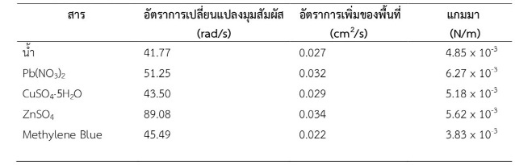
ตารางที่ 1 ตารางแสดงผลการทดสอบเพื่อหาแรงตึงผิว โดยมีค่าอัตราการเปลี่ยนแปลงของมุมสัมผัส ค่าอัตราการเพิ่มของพื้นที่ ค่าแกมมา ของหยดน้ำบนแผ่นแก้ว
การทดสอบการวัดแรงตึงผิวของน้ำบนแผ่นแก้ว
จากการศึกษาเปรียบเทียบในตารางที่ 1 พบว่าความสามารถในการแผ่กระจายตัวของสารละลายบนแผ่นแก้วมีความแตกต่างกันอย่างมีนัยสำคัญ โดย ZnSO₄ มีอัตราการเปลี่ยนแปลงมุมสัมผัสสูงที่สุด (89.08rad/s) ในขณะที่สารละลาย Pb(NO₃)₂ แสดงค่าแรงตึงผิวเชิงสถิต (Static Surface Tension) สูงสุด ที่ 6.27 x 10⁻³ N/m และสามารถคำนวณหาค่าแกมมาโดยใช้สมการ Young-Laplace ที่มีการปรับเพื่อให้สามารถคำนวณได้ผ่านการวิเคราะห์รูปทรงของผิวโค้ง หรือโดยการแก้สมการเชิงตัวเลข ดังนี้
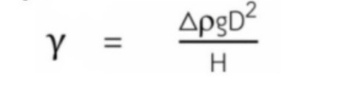
โดยที่
γ คือ ความตึงผิวของเหลว มีหน่วยเป็น N/m
∆ρ คือ ผลต่างของความหนาแน่นระหว่างของเหลว และอากาศ มีหน่วยเป็น kg/m3
g คือ ความเร่งเนื่องจากแรงโน้มถ่วง มีหน่วยเป็น 9.81 m/s²
D คือ เส้นผ่านศูนย์กลางที่กว้างที่สุดของหยดของเหลว มีหน่วยเป็น m
H คือ ฟังก์ชันของอัตราส่วน DS/DE
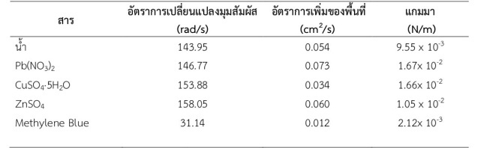
ตารางที่ 2 ตารางแสดงผลการทดสอบเพื่อหาแรงตึงผิว โดยมีค่าอัตราการเปลี่ยนแปลงของมุมสัมผัส ค่าอัตราการเพิ่มของพื้นที่ ค่าแกมมาของหยดน้ำบน Pu
การทดสอบการวัดแรงตึงผิวของน้ำบน Pu
จากตารางที่ 2 สามารถสรุปได้ว่า พื้นผิวPolyurethane (PU) ส่งเสริมให้เกิดการเปลี่ยนแปลงทางจลนศาสตร์ ของหยดสารละลายอนินทรีย์ได้รวดเร็วมาก โดยมี Pb(NO₃)₂ เป็นสารที่แสดงค่าแรงตึงผิวสูงสุดและ ZnSO₄ เป็นสารที่มีความไวต่อการเปลี่ยนรูปทรง สูงสุดบนพื้นผิวชนิดนี้
2.การวัดเคมีทางไฟฟ้า
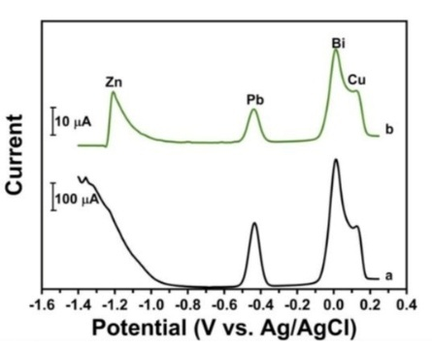
รูปที่ 1 กราฟความสัมพันธ์ระหว่าง current และ Potential Stripping voltammograms ของ Zn(II), Pb(II) และ Cu(II) (5 mg/L) ที่ขั้วไฟฟ้ากลาสซีคาร์บอนเคลือบบิสมัท(B(B(I) 50 mg/L) ในสารละลายบัฟเฟอร์
อะซิเตต 0.1 M (pH 4.5) โดยใช้เป็น supporting electrolyte ที่ช่วงกระแส 100 μA (a) และ 10 μA (b)
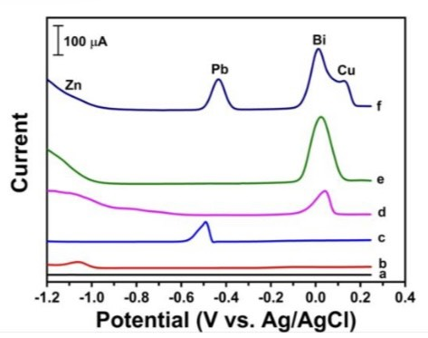
รูปที่ 2 กราฟความสัมพันธ์ระหว่าง current และPotential Stripping voltammograms ที่ขั้วไฟฟ้า
กลาสซีคาร์บอน ในสารละลายบัฟเฟอร์อะซิเตต 0.1 M (pH 4.5) ที่ช่วงกระแส 100 μA โดย (a) บัฟเฟอร์อะซิเตตเพียงอย่างเดียว (b) Zn(II) 5 mg/L (c) Pb(II) 5 mg/L (d) Cu(II) 5 mg/L (e) Bi(III) 50 mg/L และ (f) Zn(II), Pb(II) และ Cu(II) (5 mg/L) ร่วมกับ Bi(III) 50 mg/L
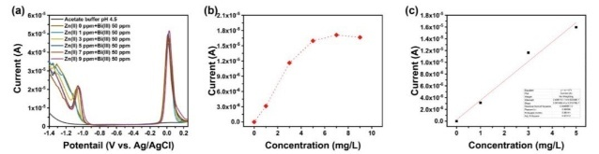
รูปที่ 3 กราฟความสัมพันธ์ระหว่าง current/Potential และ current/Concentration (a) Stripping voltammograms ของ Zn(II) ที่ความ เข้มข้นต่างๆ ในสารละลายบัฟเฟอร์อะซิเตต 0.1 M (pH4.5)ที่ขั้วไฟฟ้ากลาสซีคาร์บอนเคลือบบิสมัท(Bi(III) 50 mg/L) (b) ความสัมพันธ์ระหว่างกระแสพีคกับความเข้มข้นของ Zn(II) และ (c) กราฟมาตรฐานสำหรับการตรวจวัด Zn(II)
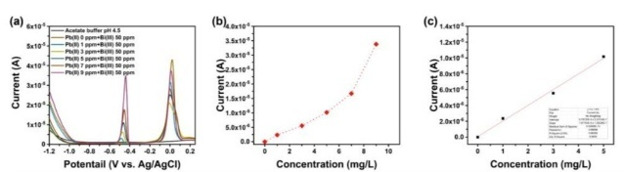
รูปที่ 4 กราฟความสัมพันธ์ระหว่าง current/Potential และ current/Concentration (a) Stripping voltammograms ของ Zn(II) ที่ความ เข้มข้นต่างๆ ในสารละลายบัฟเฟอร์อะซิเตต 0.1 M (pH4.5) ที่ขั้วไฟฟ้ากลาสซีคาร์บอนเคลือบบิสมัท(Bi(I II) 50 mg/L) (b) ความสัมพันธ์ระหว่างกระแสพีคกับความเข้มข้นของ Zn(II) และ (c) กราฟมาตรฐานสำหรับการตรวจวัด Zn(II) 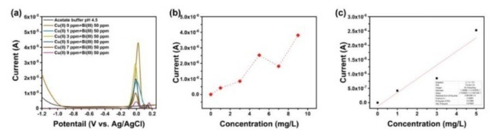รูปที่ 5 กราฟความสัมพันธ์ระหว่าง current/Potential และ current/Concentration (a) Stripping voltammograms ของ Cu(II) ที่ความเข้มข้นต่างๆ ในสารละลายบัฟเฟอร์อะซิเตต 0.1 M (pH4.5)ที่ขั้วไฟฟ้ากลาสซีคาร์บอนเคลือบบิสมัท(Bi(III) 50 mg/L) (b) ความสัมพันธ์ระหว่างกระแสพีคกับความเข้มข้นของ Cu(II) และ (c) กราฟมาตรฐานสำหรับการตรวจวัด Cu(II)
การทดสอบการวัดทางเคมีไฟฟ้า
การจำแนกชนิดของโลหะจากกราฟโวลแทมโมแกรม (Stripping Voltammograms) พบว่าขั้วไฟฟ้ากลาสซี คาร์บอนที่เคลือบด้วยบิสมัท สามารถแยกแยะพีคของ โลหะหนักสามชนิดออกจากกันได้อย่างชัดเจน ตามค่าศักย์ไฟฟ้าเฉพาะตัว:
สังกะสี (Zn): ปรากฏพีคที่ศักย์ไฟฟ้าประมาณ -1.2 V ตะกั่ว (Pb): ปรากฏพีคที่ศักย์ไฟฟ้าประมาณ -0.5 V ทองแดง (Cu): ปรากฏพีคที่ศักย์ไฟฟ้าประมาณ +0.1 V บิสมัท (Bi): พีคของสารที ่ใช้เคลือบปรากฎเด่นชัดที่ ศักย์ไฟฟ้าประมาณ 0.0 V ผลของความเข้มข้นต่อ สัญญาณกระแสไฟฟ้า (Effect of Concentration) จากการทดลองเพิ่มความเข้มข้นของโลหะแต่ละชนิด (Zก, Pb, Cu) ตั้งแต่ 1 ppm ถึง 9 ppm พบว่าความสูงของพีคกระแสไฟฟ้า (Peak Current) มีความสัมพันธ์โดยตรงกับความเข้มข้นของสารละลาย คือ เมื่อความเข้มของโลหะเพิ่มขึ้นสัญญาณกระแสไฟฟ้า(Current)จะเพิ่มสูงขึ้นตามลำดับในทิศทางเดียวกัน

สรุปผล
โครงงานเรื่องการตรวจวัดแรงตึงผิวเชิงปริมาณด้วยหยดน้ำร่วมกับโมดูลเลียนแบบชีวภาพและไฟฟ้าเคมี
เพื่อการวิเคราะห์สารปนเปื้อนในน้ำอย่างมีประสิทธิภาพมากขึ้น โดยได้ออกแบบและสร้างระบบทดลองสองโมดูล ได้แก่ โมดูลแรงตึงผิวของหยดน้ำและโมดูลวัดสัญญาณเคมีไฟฟ้า แล้วนำผลที่ได้จากทั้งสองระบบมาวิเคราะห์ร่วมกันอย่างเป็นระบบเพื่อประเมินศักยภาพของแผ่น PU และแผ่นแก้วในการใช้เป็นพื้นผิวตรวจจับสารปนเปื้อนในน้ำในอนาคต
1.การเปรียบเทียบประสิทธิภาพระหว่างแผ่น Polyurethane (PU) และแผ่นแก้ว
จากการศึกษาพบว่าแผ่น PU มีประสิทธิภาพในการเป็น พื้นผิวตรวจวัด (Sensing Surface) สูงกว่าแผ่นแก้วอย่างมีนัยสำคัญ โดยแผ่น PU สามารถขยายสัญญาณการตอบสนองของหยดน้ำสารละลายได้ดีกว่า ทั้งในด้านอัตราการเปลี่ยนแปลงมุมสัมผัสที่สูงกว่าแผ่นแก้วประมาณ 3.4 เท่าในน้ำบริสุทธิ์ และค่าแรงตึงผิวที่คำนวณได้บนแผ่น PU มีค่าสูงกว่าบนแผ่นแก้วถึง 2.5 เท่าในสารละลายชนิดเดียวกัน
2.ความสัมพันธ์ระหว่างแรงตึงผิวและลักษณะของ สารปนเปื้อน
พฤติกรรมเชิงจลนศาสตร์ของหยดน้ำบนพื้นผิว PU มี ความสัมพันธ์โดยตรงกับชนิดของไอออนโลหะหนัก โดย สารละลาย Pb(NO₃)₂ แสดงค่าแรงตึงผิวสูงที่สุด (1.67 x 10⁻³ N/m) และมีอัตราการแผ่กระจายตัวของพื้นที่
หยดน้ำรวดเร็วที่สุด (0.073cm²/s) ขณะที่สารละลาย ZnSO₄ มีความไวต่อการเปลี่ยนรูปทรงของหยดน้ำสูงที่สุด (158.05 rad/s) ซึ่งลักษณะเฉพาะเหล่านี้สามารถใช้เป็นตัวบ่งชี้ (Indicator) เบื้องต้นในการจำแนกชนิดของสารปนเปื้อนได้
3.การพัฒนาเทคนิคบูรณาการร่วมกับระบบไฟฟ้าเคมี การบูรณาการโมดูลการวัดแรงตึงผิวบนแผ่น PU ร่วมกับเทคนิค Stripping Voltammetry ช่วยเพิ่มความแม่นยำในการตรวจวัดโดยระบบไฟฟ้าเคมีสามารถแยกแยะและวัดปริมาณโลหะหนัก Zn(II), Pb(II) และ Cu(II) ได้อย่างแม่นยำในช่วงความเข้มข้น 1-9 ppm ซึ่งผลการทดลอง
ทั้งสองระบบมีความสอดคล้องกันอย่างมีนัยสำคัญ โดยเฉพาะในกรณีของตะกั่ว (Pb) ที่ให้สัญญาณเด่นชัดที่สุดทั้งในเชิงกายภาพและเชิงเคมีไฟฟ้า

กิตติกรรมประกาศ
โครงงานวิทยาศาสตร์เรื่องนี้ประกอบด้วยวิธีการ ดำเนินงานหลายขั้นตอน นับตั้งแต่การศึกษาหาข้อมูลการหาวัสดอุปกรณ์เพื่อใช้ในการทำอุปกรณ์ในการทดลอง การวิเคราะห์ผล การสรุปและอภิปรายผลการทดลอง การจัดทำรูปเล่มโครงงาน จนกระทั่งโครงงานนี้สำเร็จลุล่วงไปได้ด้วยดีตลอดระยะเวลาดังกล่าวคณะผู้จัดทำโครงงานได้รับความช่วยเหลือแนะนำในด้านต่าง ๆ ได้รับกำลังใจจากบุคคลหลายท่าน คณะผู้จัดทำตระหนักและชาบซึ่งในความกรุณาจากทุก ๆ ท่านเป็นอย่างยิ่ง ณ โอกาสนี้ขอขอบคุณทุก ๆ ท่าน ดังนี้ขอขอบพระคุณ คุณครูชญาดา ตะวันหะ ครูที่ปรึกษาภาควิชาวิทยาศาสตร์ สาขาฟิสิกส์ โรงเรียนวิทยาศาสตร์จุฬาภรณราชวิทยาลัย บุรีรัมย์ ผู้ให้ คำแนะนำปรึกษา แนะนำความรู้และเสียสละเวลาในการดูแลคณะผู้จัดทำให้สามารถทำการทดลองในห้องปฏิบัติการจนโครงงานประสบความสำเร็จลุล่วงได้

เอกสารอ้างอิง
กลุ่มวิจัยพลวัตของสารละลายผสมของสารลดแรงตึงผิว
(2551). แรงตึงผิวของพลวัตของสารละละลายผสมของสารลดแรงตึงผิวประจุลบ [ปริญญานิพนธ์ปริญญา วิศวกรรมศาสตร์บัณฑิต, มหาวิทยาลัย บูรพา]. คณะวิศวกรรมศาสตร์ มหาวิทยาลัยบูรพา.
essential-guide-to-conformal-coating
Woodward, R.P. (2000). Surfoce tension measurements using the drop shape method.http://www.firsttenangstroms. com/pdfdocs/STPaper.pdf.
Rossignolo,G.,Malucelli,G.& Lorenzetti, A (2024).
Recycling of polyurethanes: Where we are and where we are going. Green Chemistry, 26(1), 1-30. https://doi.org/10.1039/D3GC02091

